附件5：
广东省大型科研仪器开放共享绩效评价填报指引

- 填报流程
1.浏览器打开广东省科技资源共享服务平台（https://www.gdkjzy.net/），点击“2026年大型科研仪器开放共享绩效评价入口”。
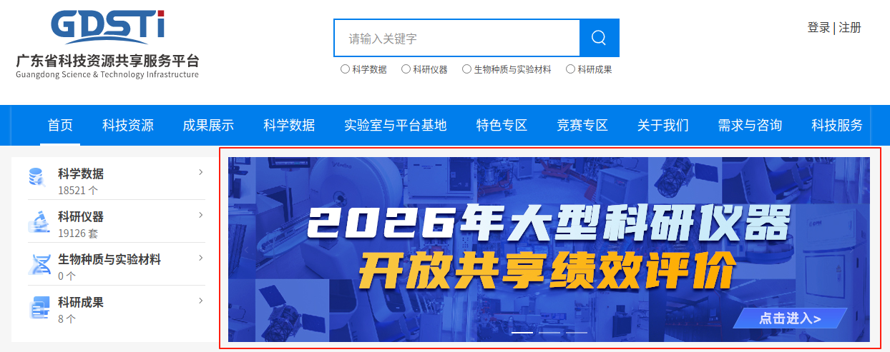
- 登录账号。大仪绩效评价需由依托单位管理员账号登录填报。如无帐号或忘记密码可扫网站下方在线客服二维码进行咨询。
- 填报信息。控制台导航栏选择“大仪管理--年度绩效评价”，进入填报。
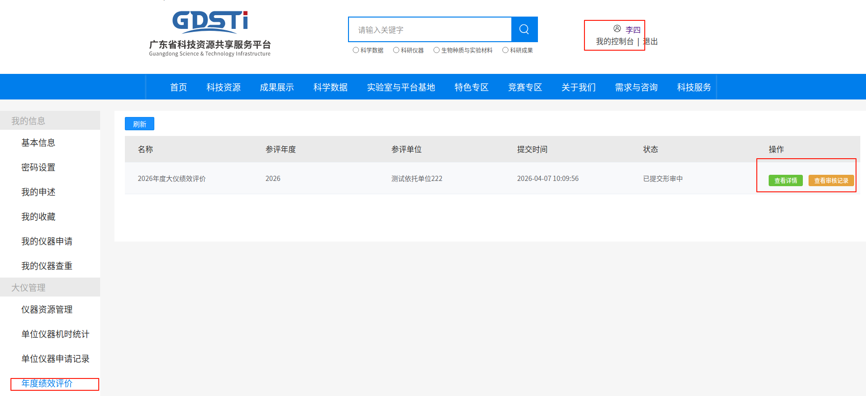
- 填报并提交绩效评价信息。
- 通过审核后可导出自评报告PDF交主管部门盖章。
- 因电话咨询不方便准确记录，建议扫描网站下方二维码，发送“单位名称+咨询的具体问题描述”。在线客服24小时可接受留言信息，客服收到并人工核实后会回复。
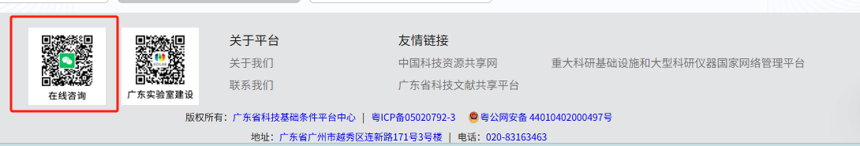

- 账号角色说明
- 平台/项目负责人，通常为大仪的实际使用人员，如单位的测试中心，各实验室等。仪器资源信息的添加、删除、更新由该帐号操作。
- 依托单位管理员，通常为本单位大仪开放共享工作的管理部门，可查看本单位所有平台/项目负责人提交的大仪信息。绩效评价由该帐号填报。

- 常见填报问答
- 问：如何修改仪器信息？
答：登录平台/项目负责人账号，在数据/资源汇交-数据填报中选择需修改的仪器点击撤回审核，修改后再提交。
- 问：为什么登录后无法看到绩效评价填报菜单？
答：需区分用户角色。平台/项目负责人帐号登陆后只能录入、修改仪器信息，绩效评价只能由依托单位管理员帐号统一填报。
- 问：为什么无法看到已报送过的仪器信息？
答：登陆平台项目负责人帐号，在“我的控制台”查看仪器信息，仪器可能处于“退回”状态，需修改后重新提交审核。
- 问：2025年度共享平台上的仪器信息未及时更新怎么办？是否影响绩效评价？
答：绩效评价的大仪统计数据为2025年度，以绩效评价材料提交前更新的数据为准。

